**Теория ценовой эластичности спроса и предложения. Государственные цены**

**Ценовая эластичность спроса**

Согласно закону спроса при снижении цены покупается большее количество продукта. Но реакция потребителей на изменение цены может значительно варьироваться от продукта к продукту.

Экономисты измеряют реакцию (чуткость) потребителей на изменение цены продукции, используя концепцию ценовой эластичности.

Суть концепции ценовой эластичности заключается в следующем:

если небольшие изменения в цене приводят к значительным изменениям в количестве покупаемой продукции, то спрос на такие продукты принято называть эластичным;

если существенное изменение в цене ведет лишь к небольшому изменению в количестве покупок, то в таких случаях спрос неэластичный.

Степень ценовой эластичности или неэластичности спроса экономисты измеряют при помощи коэффициента Еd, вычисленного по следующей формуле:

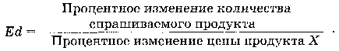

Эту же формулу можно представить в виде:

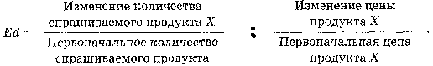

Исходя из формулы, спрос является эластичным, если данное процентное изменение цены ведет к большему процентному изменению количества спрашиваемой продукции. Например, если снижение цены на 2% вызывает рост спроса на 4%, то спрос является эластичным. Когда спрос эластичен, коэффициент эластичности будет больше единицы. Если данное процентное изменение цены сопровождается относительно меньшим изменением количества спрашиваемой продукции, то спрос является неэластичным. Если снижение цены на 3% дает в результате рост количества спрашиваемой продукции всего на 1%, спрос неэластичен. Коэффициент эластичности в этом случае меньше единицы и составит 1/3. Когда спрос неэластичен, коэффициент эластичности всегда будет меньше единицы. Между эластичным и неэластичным спросом возникает пограничная ситуация, когда процентное изменение цены и последующее процентное изменение количества спрашиваемой продукции оказываются равными по величине. Если падение цены на 1% вызывает рост продаж на 1%, то этот специфический случай называют единичной эластичностью, так как коэффициент эластичности в точности равен единице.

Следует подчеркнуть, что говоря о неэластичном спросе, экономисты не имеют в виду абсолютную нечувствительность потребителей к изменению цен. Совершенно неэластичный спрос означает крайний случай, когда изменение цены не приводит ни к какому изменению количества спрашиваемой продукции. Примером может служить спрос больных острой формой диабета на инсулин или же спрос наркоманов на наркотики. Какая бы ни была цена, пусть в 100 раз больше первоначальной, все равно будут покупать алкоголь, сигареты, наркотики, инсулин и т.д. Графически этот случай показывают при помощи кривой спроса, параллельной вертикальной оси (например, D1 на рис. 9.1).

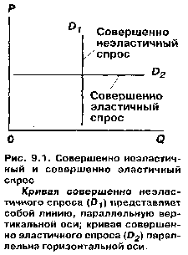

И наоборот, когда экономисты говорят об эластичном спросе, они не имеют в виду, что потребители абсолютно чувствительны к изменению цены. В крайней ситуации, при которой самое малое снижение цены побуждает покупателей увеличивать покупку от нуля, кривая совершенно эластичного спроса представляет собой линию, параллельную горизонтальной оси (например D2 на рис. 9.1). Такая кривая спроса имеет место в том случае, когда фирма продает продукцию на чисто конкурентном рынке. Простейший способ проверить, эластичным или неэластичным является спрос, — это определить, что происходит с общей выручкой в случае изменения цены продукции.

**Эластичный спрос**

Если спрос эластичен, уменьшение цены приведет к увеличению общей выручки. Почему? Потому что даже при меньшей цене, уплачиваемой за единицу продукции, прирост продаж оказывается более достаточным для компенсации потерь от снижения цены. Вывод: если спрос эластичен, изменение цены вызывает изменение общей выручки в противоположном направлении.

**Неэластичный спрос**

Если спрос неэластичен, уменьшение цены приведет к уменьшению общей выручки. Небольшое расширение продаж, которое произойдет в этом случае, окажется недостаточным для компенсации снижения выручки, получаемой с единицы продукции, так что в конечном счете общая выручка уменьшится. Вывод: если спрос неэластичен, изменение цены вызывает изменение общей выручки в том же направлении.

Единичная эластичность

В специальном случае единичной эластичности увеличение или уменьшение цены оставит общую выручку без всяких изменений. Потеря выручки, вызванная снижением цены единицы продукции, будет в точности компенсирована сопутствующим расширением продаж. И наоборот, прирост выручки, полученный благодаря росту единицы продукции, будет в точности компенсирован потерей выручки, вызванной сопутствующим сокращением количества спрашиваемой продукции.

**Факторы ценовой эластичности спроса**

Заменители.

Чем больше хороших заменителей данного продукта предлагается потребителю, тем эластичнее бывает спрос на него. Например, спрос на машинное масло фирмы «Тексако» является более эластичным, чем спрос на машинное масло вообще.

Удельный вес цены продукта в доходе потребителя.

Чем большее место занимает продукт в доходе потребителя, при прочих равных условиях, тем выше будет эластичность спроса на него. Так 10%-ный рост цен на автомашины или жилые дома, составляющие существенную долю годового дохода многих семей, неизбежно приведет к тому, что количество покупаемой продукции значительно уменьшится.

Предметы роскоши и предметы первой необходимости

Спрос на предметы первой необходимости обычно является неэластичным; спрос на предметы роскоши обычно эластичен. Хлеб и электроэнергия общепризнаны в качестве предметов первой необходимости. Если цены на изумруды поднимутся, их можно не покупать, и, приняв такое решение, никто не столкнется с большими неудобствами.

Фактор времени

Спрос на продукт обычно тем эластичнее, чем длиннее период времени для принятия решений. Исследования показывают, что «краткосрочный» спрос на бензин менее эластичен, чем «долгосрочный». Почему так происходит? Потому что в долгосрочном плане большие, пожирающие бензин автомобили изнашиваются и из-за подорожания бензина заменяются меньшими по размеру, более экономичными машинами.

**Эластичность предложения**

Концепция ценовой эластичности спроса применима также и к предложению. Суть ее в следующем: если производители чувствительны к изменениям цен, то предложение эластично, и наоборот.

Формула эластичности спроса подходит и для определения степени эластичности предложения. Единственное необходимое изменение заключается в замене «процентного изменения количества спрашиваемой продукции» на «процентное изменение количества предлагаемой продукции».

Важнейшим фактором, влияющим на эластичность предложения, является количество времени, имеющегося в распоряжении производителей, для того, чтобы отреагировать на данное изменение цены продукта. Чем продолжительнее время, которым располагает производитель для того, чтобы приспособиться к данному изменению цены, тем больше изменится объем производства и тем больше соответственно эластичность предложения. Почему? Да потому, что реакция производителей на рост цены продукта X зависит от их способности перераспределять ресурсы в пользу производства продукта X за счет сокращения производства других продуктов. А перераспределение ресурсов требует времени: чем продолжительнее время, тем сильнее «подвижность» ресурсов. Следовательно, чем больше изменится объем производства, тем выше будет эластичность предложения.

Кратчайший рыночный период

Это такой период, когда производители не успевают отреагировать на изменение спроса и цены. Например, мелкий фермер привез на рынок на одном грузовике весь свой урожай данного сезона. Кривая предложения будет совершенно неэластична, так как фермер может предложить лишь столько, сколько привез на грузовике, как бы высока ни была цена.

Краткосрочный период

Это период, когда производственные мощности можно использовать более или менее интенсивно. Результатом будет рост производства как реакция на предполагаемое увеличение спроса. Такая реакция со стороны производства будет означать более высокую эластичность предложения продуктов, а цена будет ниже, чем в примере с кратчайшим рыночным периодом.

Долговременный период

Это (долгий) период, когда фирмы успевают принять все желательные меры по приспособлению своих ресурсов к требованиям изменившейся рыночной ситуации. Отдельные фирмы могут расширить (или сократить) свои производственные мощности; новые фирмы могут войти в состав отрасли, а старые — покинуть ее. В долговременном периоде изменения означают еще более эластичную кривую предложения. Кривая предложения долгосрочного равновесия дает новую цену, несколько более высокую, чем первоначальная цена. Почему более высокую? Потому что отрасль с растущими издержками производства ведет к росту цен на потребляемые в ней ресурсы. Иначе говоря, расширение отрасли приведет к растущим издержкам.

В случае с отраслью с постоянными издержками производства кривая долгосрочного предложения была бы совершенно эластичной, а новая цена была бы равна первоначальной цене.

Согласно закону предложения зависимость между ценой и количеством предлагаемой продукции является прямой, а кривая предложения представляет собой восходящую кривую. Поэтому независимо от степени эластичности или неэластичности цена и суммарный доход всегда изменяются в одном и том же направлении.

**Государственные цены**

В некоторых случаях правительство может вмешиваться, законодательно устанавливая пределы роста или падения цен. Что происходит с рыночным механизмом в случае государственного регулирования цен? Государство может устанавливать потолок цен (высший) и нижний уровень цен.

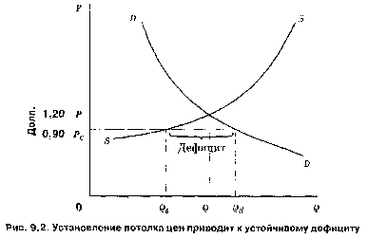

Потолок цен представляет собой законодательно установленную максимальную цену, которую продавцу разрешается запрашивать за свой товар или услугу.

Эти потолки цен позволяют потребителям приобретать некоторые товары первой необходимости или услуги, которые они не смогли бы купить при равновесных ценах. В широких масштабах потолки цен или общий контроль за ценами применяются для ограничения инфляционных процессов в экономике.

Установление ценового потолка создает и более серьезную проблему — препятствует изменению цен, что абсолютно необходимо для эффективности распределения ресурсов. Например, контроль за квартирной платой не позволяет ей увеличиваться и таким образом сигнализировать о прибыльности перераспределения ресурсов в пользу жилищного строительства.

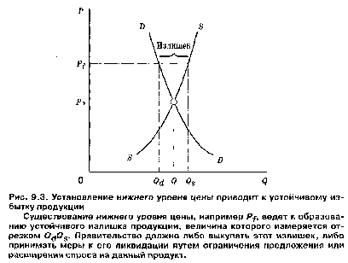

Нижний уровень цены — это минимальная цена, установленная правительством и превышающая цену равновесия.

Обычно он применялся в таких случаях, когда обществу представлялось, что свободное функционирование рыночной системы не способно обеспечить достаточный уровень доходов определенным группам поставщиков ресурсов или производителей. Законодательство о минимуме заработной платы, а также поддержка цен на сельскохозяйственную продукцию — вот два наиболее широко известных примера установления правительством нижнего уровня цен.

Итак, ценовые потолки и нижние уровни цен лишают механизм свободного рыночного взаимодействия спроса и предложения присущей ему способности устанавливать соответствие между решениями производителей о поставках и решениями покупателей о спросе. Свободно устанавливающиеся цены автоматически нормируют продукт для покупателей; регулируемые цены этого не делают. Соответственно правительству приходится брать на себя решение проблемы нормирования, порождаемой установлением ценовых потолков, а также проблем закупки или уничтожения излишков, возникающих вследствие введения минимальных цен. Государственное регулирование цен имеет противоречивые последствия. Предполагаемые выгоды от введения ценовых потолков и нижних уровней цен для потребителей и производителей в отдельности следует сопоставлять с потерями, проистекающими из возникающих в связи с этим дефицитов и товарных излишков.